

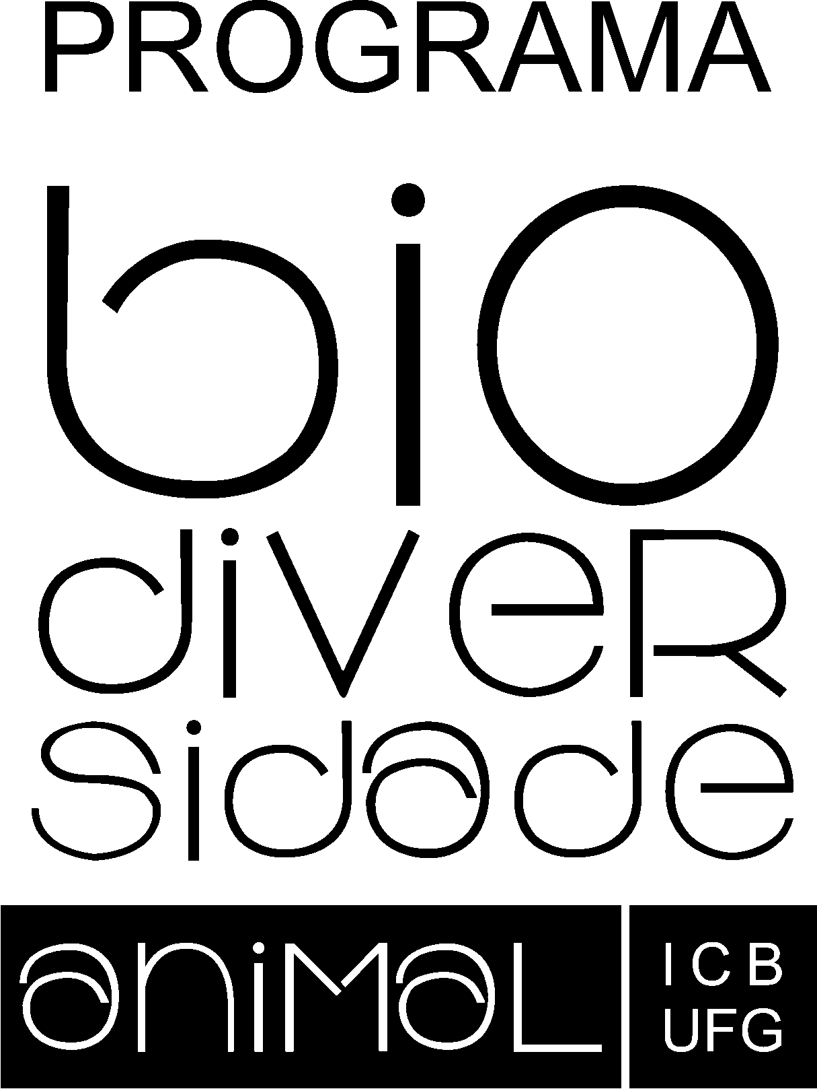



**UNIVERSIDADE FEDERAL DE GOIÁS  
INSTITUTO DE CIÊNCIAS BIOLÓGICAS  
PROGRAMA DE PÓS-GRADUAÇÃO EM BIODIVERSIDADE ANIMAL**

**CARTA DE ACEITE DE ORIENTAÇÃO**

Eu, **______________________________**, CPF **_______________**, aceito orientar o(a) docente **____________________**, portador(a) do CPF **_______________**, aprovado(a) no processo seletivo de **_______** junto ao PPG Biodiversidade Animal do Instituto de Ciências Biológicas, Universidade Federal de Goiás, no nível mestrado ou doutorado. Comprometo-me a acompanhá-lo(a) em todas as atividades acadêmicas, desde as matrículas semestrais, no auxílio à elaboração e execução do projeto de pesquisa, até a defesa de sua dissertação ou tese, com previsão para **_____________**, salvo ocorrência de qualquer imprevisto.

Local: Goiânia Data:

______________________________________________  
Assinatura do(a) orientador(a)